**PHP – Semaine 4/6 – Séance d'exercices 2/3**

### Exercice n°27 – Travail avec un fichier .csv et preg_match

Nous allons maintenant réaliser la page des pensées pour le site des bonnes nouvelles.

Ajoutez les différentes parties de script PHP nécessaires selon notre architecture MVC OO pour afficher une nouvelle page avec un peu de texte.

Développez une première fonctionnalité qui permet d’afficher une pensée d’un auteur **tirée au hasard** parmi toutes les citations présentes dans le fichier structuré « citations.csv » (à prendre sur moodle.vinci.be).

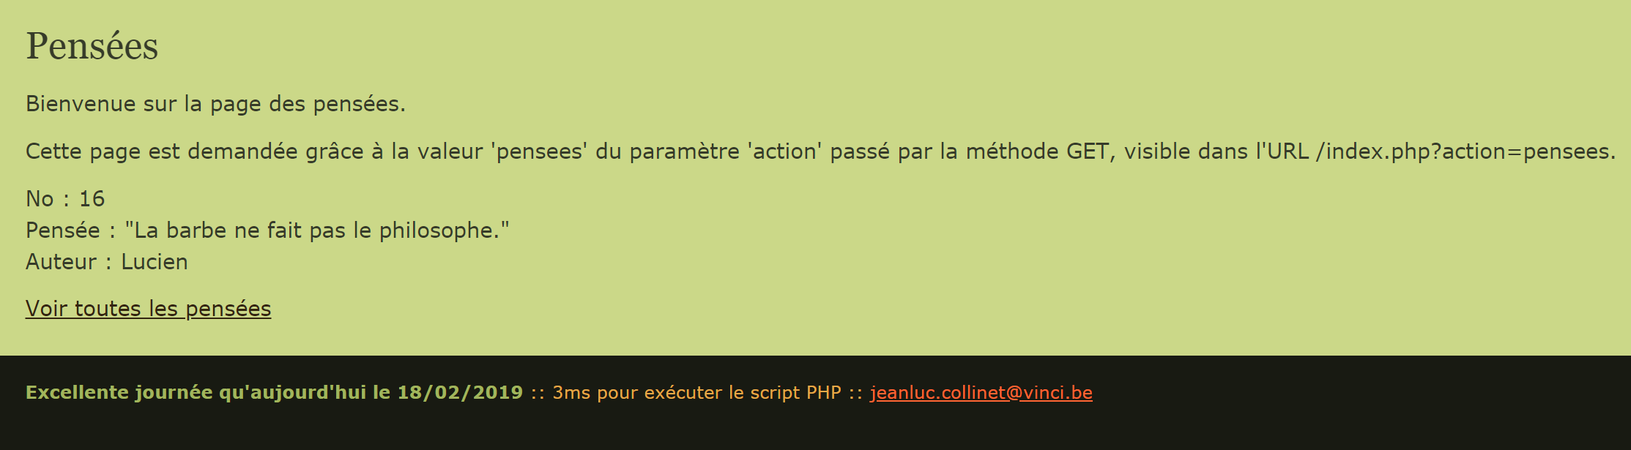

Le fichier « Citations.csv » est à placer dans le sous-répertoire models/ de votre site Web.

Il y a une méthode à écrire dans la classe contrôleur PenseesController.php pour réaliser cela. Le code de cette méthode vous est donné à la page suivante.

Voici le code de cette méthode, **à compléter** et **à commenter** :

# La fonction getpensee prend en paramètre un fichier .csv

# et renvoie un tableau $tableau

# $tableau['no'] est le numéro de la pensée tirée au hasard

# $tableau['pensee'] est la pensée tirée au hasard

# $tableau['auteur'] est l'auteur de la pensée tirée au hasard

function getpensee($csvfile) {

$tableau = array();

if (file_exists ($csvfile)) {

$fcontents = file($csvfile);

$i = count($fcontents)-1;

$no = rand(0,$i);

$icontent = $fcontents[$no];

preg_match('/ /', $icontent, $result);

$tableau['no'] =

$tableau['pensee'] =

$tableau['auteur'] =

}

return $tableau;

}

Développez ensuite une seconde fonctionnalité dont voici un aperçu :

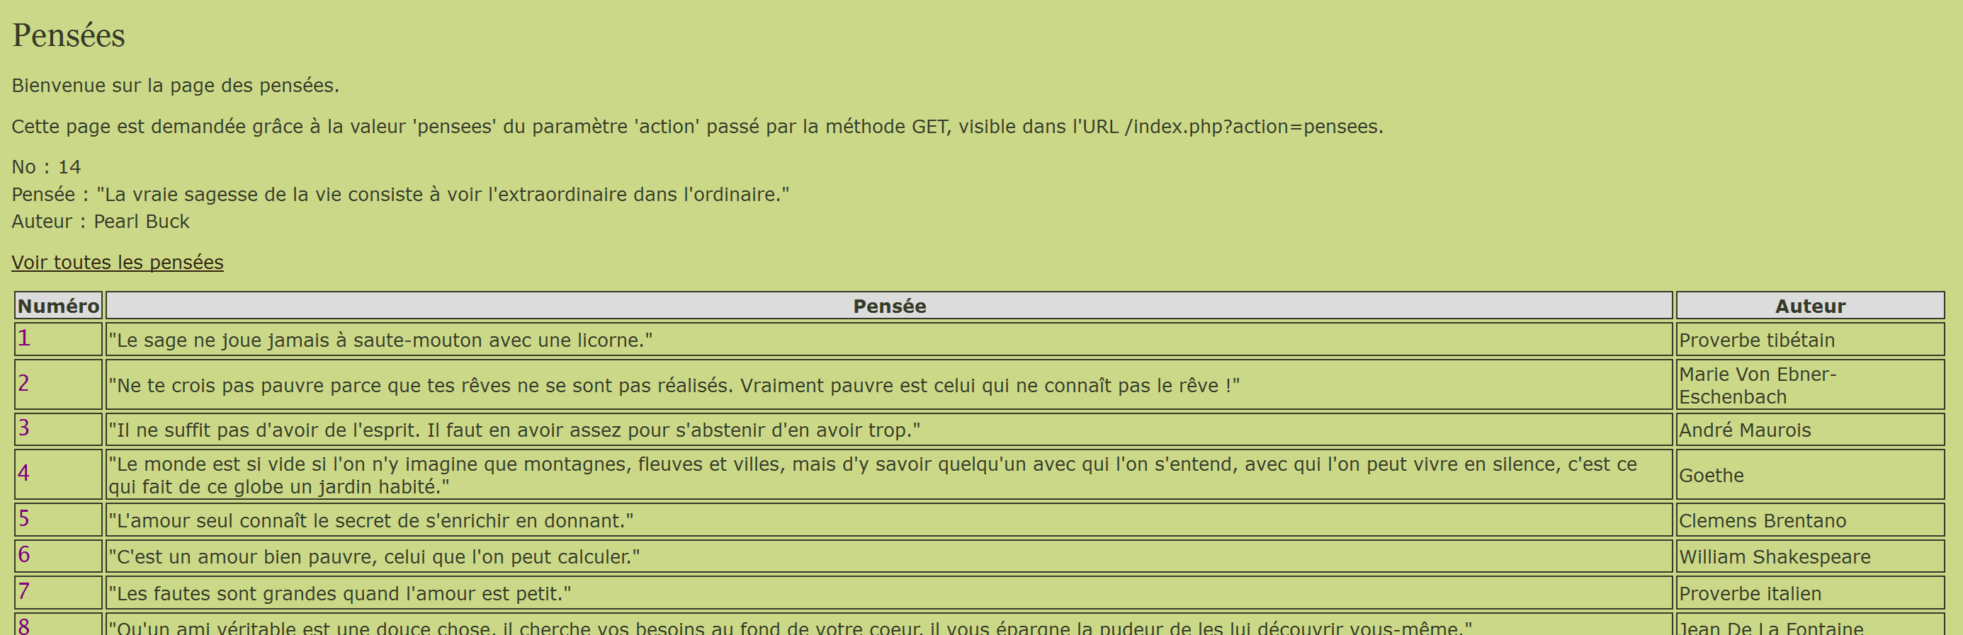

L’utilisateur peut cliquer sur un lien hypertexte intitulé « Voir toutes les pensées », ce faisant, un tableau de toutes les pensées s’affiche sur la même page.



Voici quelques indications pour résoudre cet exercice :

* La page est appelée avec un second paramètre GET pour savoir si l’utilisateur veut voir toutes les pensées ou pas.
* Dans le contrôleur, vous pouvez écrire une vue ou une autre vue selon que l’utilisateur veut voir toutes les pensées ou non.
* Une autre méthode est à écrire dans la classe PenseesController.php pour réaliser cette fonctionnalité. Cette méthode renvoie un tableau, voici son descriptif  :

# La fonction getallpensees prend en paramètre un fichier .csv

# et renvoie un tableau $tableau d'indice i variant de 0

# au nombre de pensées moins 1.

# $tableau[i] est une pensée structurée sous forme de tableau

# $tableau[i]['no'] est le numéro d'une pensée d'indice i

# $tableau[i]['pensee'] est la pensée d'indice i

# $tableau[i]['auteur'] est l'auteur d'une pensée d'indice i

### Exercice n°28 – Travail avec un fichier .csv et des objets

Dans l’exercice précédent, nous vous avons aiguillé sur une solution avec des tableaux associatifs, vu que le type .csv de fichier est une forme de fichier excel simple.

Maintenant, nous vous demandons d’adapter les fonctionnalités de l’exercice précédent pour que les pensées soient codées sous la forme d’objets d’une classe Pensee à écrire.

Enfin, rajoutez un lien hypertexte pour masquer toutes les pensées.

